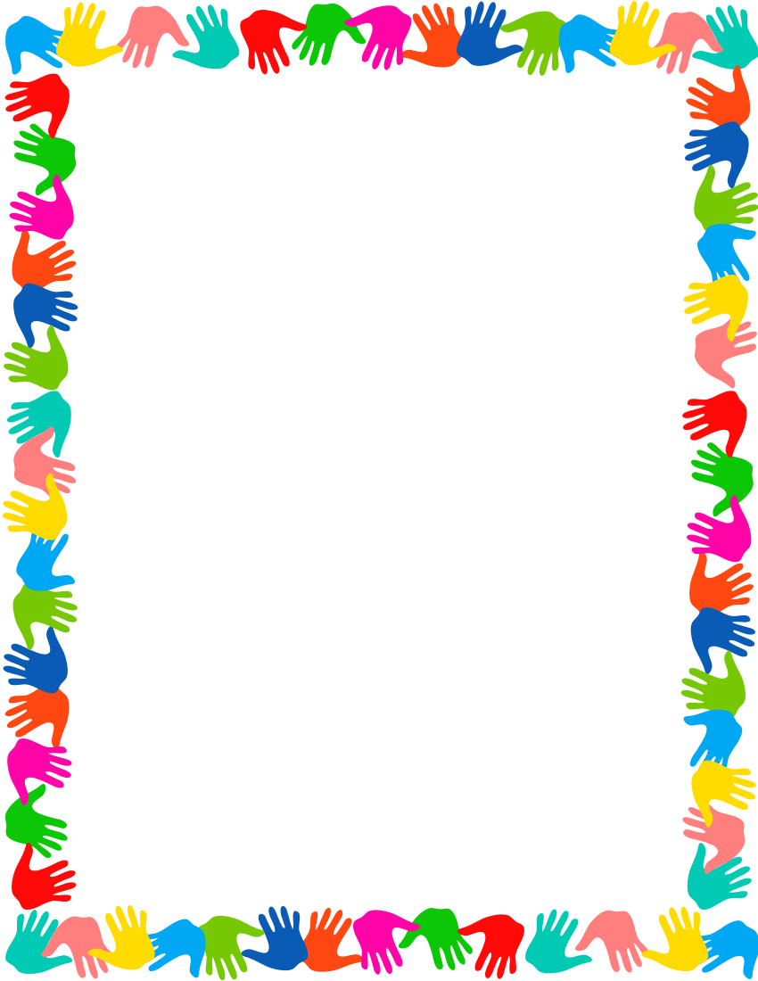



**ACTIVIDAD # 1**

Escuchar la canción

<https://www.youtube.com/watch?v=Ei0TJQj79MQ>

**ACTIVIDAD # 2**

Realizar un baile con la siguiente canción

<https://www.youtube.com/watch?v=D8vxnPgOuTY>

**ACTIVIDAD # 3**

**PASO 1**

En nuestro cuaderno de práctica pedagógica copiaremos

MANOS y vamos a formar palabras con esa palabra. Por ejemplo:

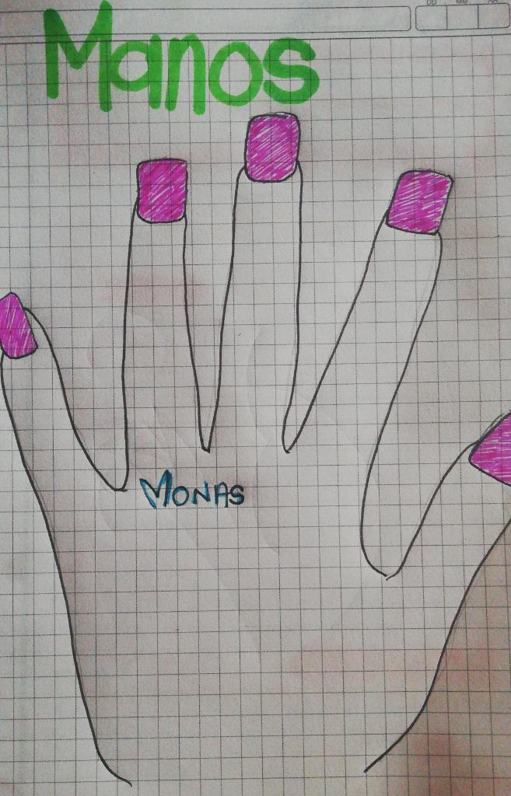

**ACTIVIDAD # 4**

Esta actividad se puede realizar individual o en parejas.

Siguiendo el ritmo de la canción.

<https://www.youtube.com/watch?v=tWhNIB6CDA0>

**ACTIVIDAD # 5**

# Lavaremos nuestras manos con la canción. (Sésamo: Canción - Lavado de manos.)

<https://www.youtube.com/watch?v=e0pecj7ZCcQ>

FIN